Краткий отчёт по ВКР
Разработка архитектуры нейросетевого агента на основе слоёв Mamba-2 для решения задач в среде ViZDoom
Исполнитель: Федорин К.В., группа К3440

1. Что сделано

1.1. Разработан программный комплекс
Реализована архитектура PolicyModel со сменным модулем памяти через интерфейс ModelCore (Sample Factory). Это позволяет подключать разные архитектуры памяти (GRU, Mamba-2, Transformer, Perceiver IO) без изменения энкодера, декодера или цикла обучения APPO.
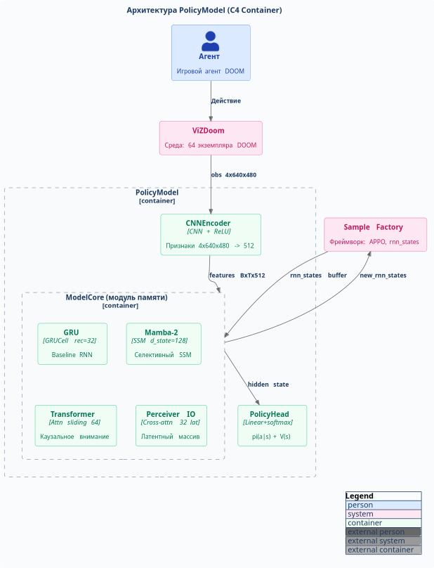
Рис. 1 — Архитектура PolicyModel со сменным модулем памяти
Ключевые компоненты:
• Mamba2Core — сериализация conv_state + ssm_state в rnn_states, gradient checkpointing для снижения VRAM на ~50%
• TransformerCore — скользящее окно (64 шага) с каузальной маской
• PerceiverCore — латентный массив (32 вектора), кросс-внимание, фиксированная память
• HPO — байесовская оптимизация Optuna + TPE + ASHA (85 trials Mamba-2, 15 Transformer, 10 Perceiver)

1.2. Пилотный скрининг 7 архитектур (50M шагов)
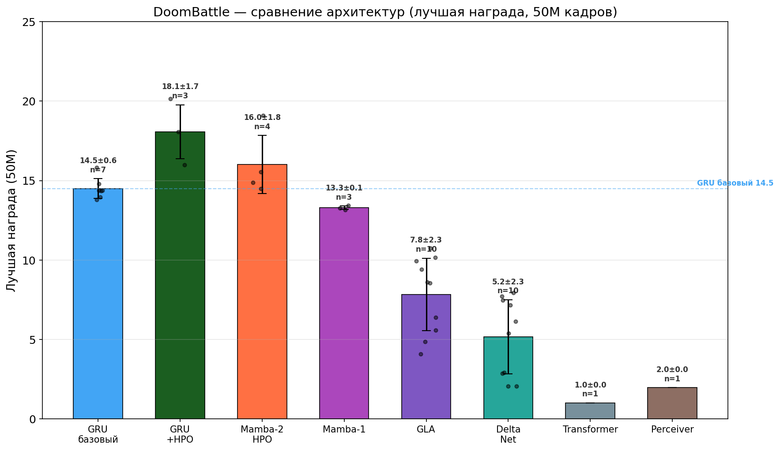
Рис. 2 — Сравнение архитектур по награде за 50M шагов
Архитектура | Средняя награда | Статус
GRU + HPO | 17.66 ± 2.39 | Прошёл
Mamba-2 HPO | 14.45 ± 2.20 | Прошёл
GRU baseline | 13.68 ± 1.10 | Прошёл
Mamba-1 | 9.03 ± 3.20 | Отсеян
GLA | 6.57 ± 2.60 | Отсеян
DeltaNet | 4.17 ± 2.24 | Отсеян
Perceiver IO | 0.99 | Отсеян
Transformer | 0.57 | Отсеян

Ключевой результат: настройка гиперпараметров (AdamW, lr=4.05e-4, weight_decay=1.96e-3) дала GRU +29% относительно baseline (p=0.0034).

1.3. Сравнение GRU vs Mamba-2 при 250M шагов
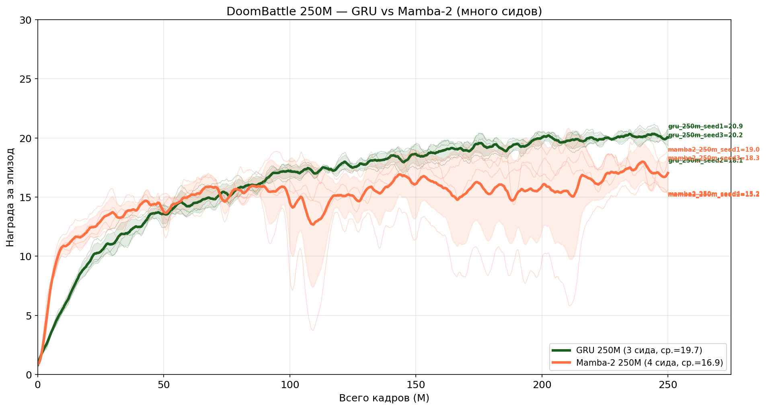
Рис. 3 — GRU и Mamba-2 при 250M шагов
• GRU: best 22.45, плато после 150M, FPS ~56 000
• Mamba-2: best 21.53, FPS ~15 000 (в 3-4 раза медленнее)
• При 250M шагов разрыв между архитектурами практически исчезает

1.4. Характеристики стенда
Компонент | Значение
GPU | NVIDIA RTX 5090 Laptop (24 GB VRAM)
CPU | Intel Ultra 9 285H (16 ядер)
RAM | 32 GB DDR5-5600
Фреймворки | PyTorch 2.11.0, Sample Factory 2.1.1, ViZDoom 1.3.0
Затраты | ~150 запусков, ~600 часов GPU

2. Что планируется (ближайшие 1-2 месяца)

2.1. Mamba-3
Новейшая архитектура семейства селективных SSM (Lahoti et al., 2026, arXiv:2603.15569). Отличия от Mamba-2:
• Exponential-trapezoidal дискретизация — более точное приближение непрерывной SSM
• Комплекснозначное состояние (complex-valued SSM) — рост ёмкости без увеличения числа параметров
• MIMO (multi-input multi-output) — каждый слой обрабатывает несколько потоков независимо
Превосходит Gated DeltaNet на 1.8 п.п. при 1.5B параметров на языковых бенчмарках. В RL не апробирована — открытый исследовательский вопрос.
Интеграция из того же репозитория (state-spaces/mamba), что и Mamba-1/Mamba-2.

2.2. Gated DeltaNet
Архитектура NVIDIA (Yang et al., ICLR 2025), комбинирующая гейтинг с delta rule. Превосходит Mamba-2 на retrieval-задачах. Реализация уточняется (оригинальная NVIDIA или fla).

2.3. Прочие эксперименты
• Увеличение окна Transformer до 256+ шагов
• Гибридные VLA-модели (CombatVLA) с Mamba-2 backbone
• Полные прогоны GLA и DeltaNet на 250M шагов
• Ablation studies: gradient checkpointing, размерность состояния SSM

